一、win10家庭版本身不提供组策略的功能

1. 1

个人使用的是win10家庭版，如下图所示，运行gpedit.msc直接提示找到gpedit.msc(组策略）。

[[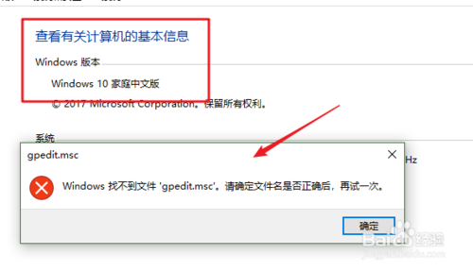](http://jingyan.baidu.com/album/54b6b9c08b08382d593b4747.html?picindex=1)步骤阅读](http://jingyan.baidu.com/album/54b6b9c08b08382d593b4747.html?picindex=1)

1. 2

运行MMC，在“添加删除单元“中也找不到组策略编辑器。

[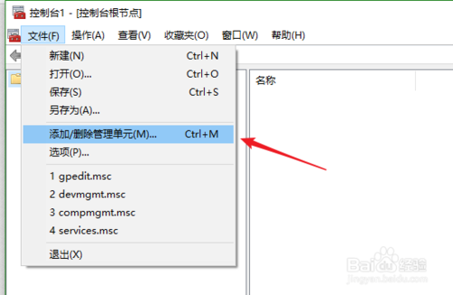](http://jingyan.baidu.com/album/54b6b9c08b08382d593b4747.html?picindex=2)

1. 3

本身win10家庭版本不提供组策略编辑器功能。这个不提供不是说没有此功能，而是对此功能进行了限制，具体可以继续参考下面的开启方法。

[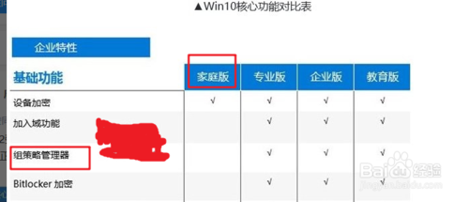](http://jingyan.baidu.com/album/54b6b9c08b08382d593b4747.html?picindex=3)

END

二、开启win10家庭版的组策略功能

1. 1

首先同时按键盘上的WIN+R键，打开运行对话框，输入notepad打开记事本。

[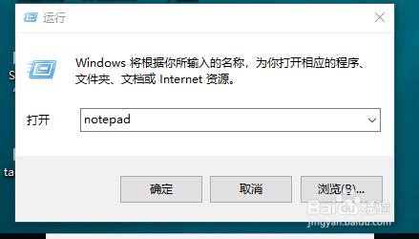](http://jingyan.baidu.com/album/54b6b9c08b08382d593b4747.html?picindex=4)

1. 2

然后在记事本中保存如下批处理内容。

 　 @echo off

　　pushd "%~dp0"

　　dir /b %systemroot%\Windows\servicing\Packages\Microsoft-Windows-GroupPolicy-ClientExtensions-Package~3*.mum >gp.txt

　　dir /b  %systemroot%\servicing\Packages\Microsoft-Windows-GroupPolicy-ClientTools-Package~3*.mum >>gp.txt

　　for /f %%i in ('findstr /i . gp.txt 2^>nul') do dism /online /norestart /add-package:"%systemroot%\servicing\Packages\%%i"

　　pause

说明：通过dir命令遍历系统盘servicing目录，寻找组策略的配置包，找到后写入到gp.txt文件，然后通过dism命令来安装组策略包。

[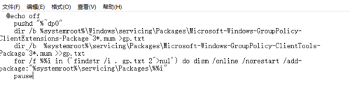](http://jingyan.baidu.com/album/54b6b9c08b08382d593b4747.html?picindex=5)

1. 3

 接下来点击右上角的“文件”——“另存为”。

[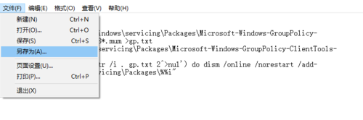](http://jingyan.baidu.com/album/54b6b9c08b08382d593b4747.html?picindex=6)

1. 4

在弹出的界面中选择保存路径、文件名（这里命名为gpedit.bat)，注意文件类型为“所有文件”，只有这样才能保证gpedit.bat是一个批处理文件。

[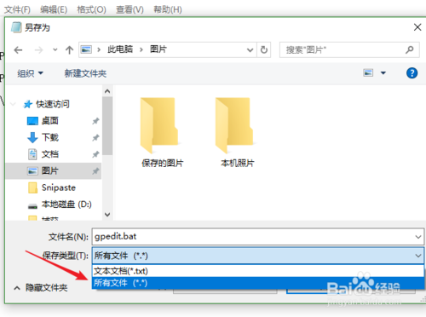](http://jingyan.baidu.com/album/54b6b9c08b08382d593b4747.html?picindex=7)

1. 5

然后在保存的gpedit.bat上右键选择“以管理员身份运行”，上面在批处理代码介绍中已经说过了，dism命令需要管理员权限，所以批处理必须以管理员身份运行。

[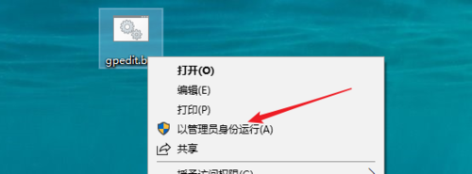](http://jingyan.baidu.com/album/54b6b9c08b08382d593b4747.html?picindex=8)

1. 6

最后等待批处理执行完毕即可。

[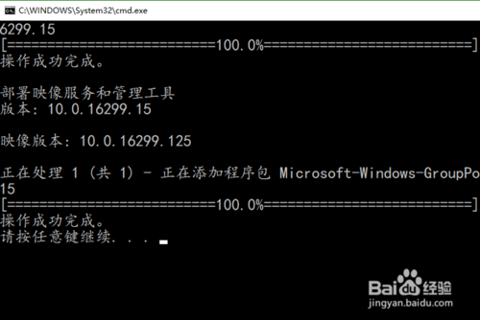](http://jingyan.baidu.com/album/54b6b9c08b08382d593b4747.html?picindex=9)

1. 7

这时候同时按WIN+R键打开运行输入gpedit.msc，按回车键或者确定按钮即可打开组策略。

[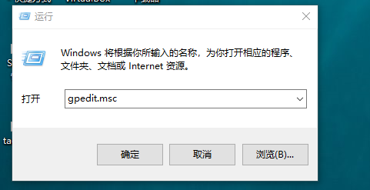](http://jingyan.baidu.com/album/54b6b9c08b08382d593b4747.html?picindex=10)

1. 8

看一下效果，已经可以正常使用了。

[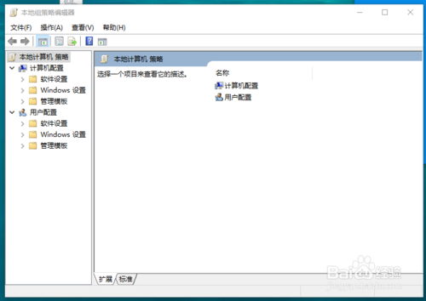](http://jingyan.baidu.com/album/54b6b9c08b08382d593b4747.html?picindex=11)